Огурцова Марина Викторовна
учитель истории
ГКП на ПХВ «Школы-гимназии № 32»
города Астаны

Задания на развитие естественнонаучной грамотности на занятиях факультативного курса «Функциональная грамотность на уроках истории» 5-6 класс

Международная программа по оценке образовательных достижений учащихся PIZA явило проблему невысокого уровня развития функциональной грамотности у учащихся Казахстана. Функциональная грамотность — это умение применять в жизни знания и навыки, полученные в школе. Отличительными чертами школьника с развитой функциональной грамотностью должно стать умение решать бытовые проблемы, умение находить выход из любых сложных ситуаций и конфликтов, умение оценивать события, происходящие в стране и в мире, имеет собственную точку зрения, умеет самостоятельно добывать знания.
В рамках данного исследования проверяются такие виды грамотности, как грамотность чтения, математическая грамотность, естественнонаучная грамотность.
Исследование проходят учащиеся 15-ти лет, но подготовку к этому исследованию необходимо начать заранее. Факультативный курс «Функциональная грамотность на уроках истории» для учащихся 5-6 классов дает возможность не только начать подготовку к исследованию PIZA, но и привить интерес к исследовательской деятельности, к изучению истории, начать подготовку к ЕНТ.
Приведу примеры заданий по разделу: «Работа с картой и иллюстрациями».
Задание № 1. Ответьте на вопросы и составьте рассказ: «Изготовление орудий труда в каменном веке»
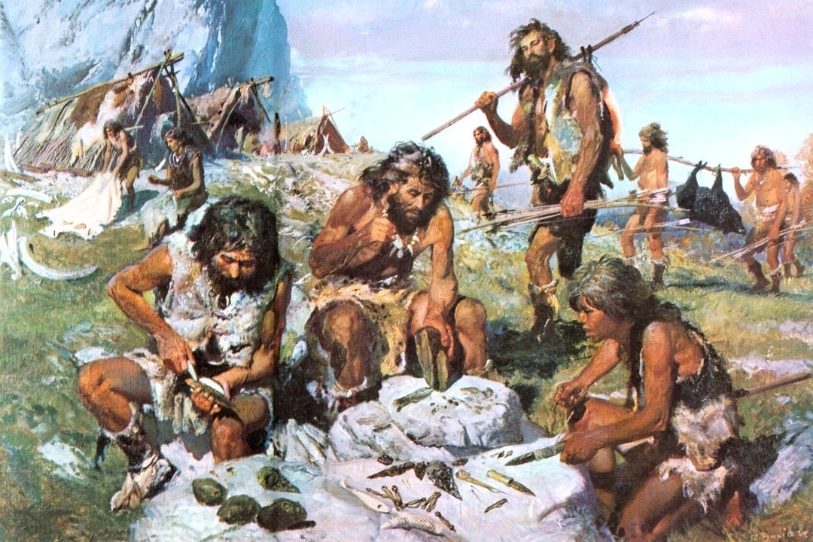
1. Определите, как давно происходило событие, изображенное на картинке?
2.Кто изображен на картинке? Как вы думаете: реальные это люди или вымышленные, символичные?
3. Чем занимаются люди на картинке?
4. Какое настроение хотел передать автор?
5. Почему на картинке изображены только мужчины?
6. Какие орудия труда изображены на картинке?
7. Из какого материала изготовлены орудия труда?
8. Как вы думаете, для чего необходимы те или иные орудия труда?
9. Как вы думаете, что хотел сказать художник своим современникам и потомкам, обращаясь к истории каменного века?
10. Можно ли к данной картинке относиться как к источнику по истории? Почему вы так думаете?

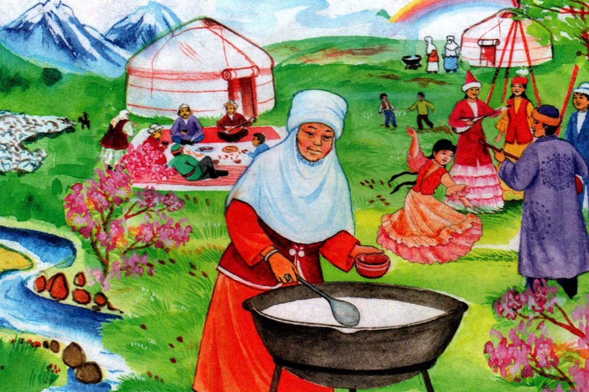
Занятие № 2. Работа с иллюстрациями, отображающими жизнь людей
Задание. Рассмотри иллюстрацию, ответь на вопросы, нарисуй собственную иллюстрацию по данной теме.
1. Какое событие изображено?
2. К чему оно относится: к политическому событию, к историческому деятелю, к военной операции, к повседневной жизни, праздничное событие?
3. По каким признакам можно определить, какое событие изображено на картинке?
4. Каково место действия изображенного на картине: поле битвы, город, аул…?
5. Кто изображен на картине? Легко ли узнать реальные или вымышленные исторические лица, определить социальное положение людей?
6. Как расположены фигуры – поодиночке или группами?
7. Как одеты люди? Похожа ли их одежда на одежду современного человека?
8. Чем занимаются люди? Каково их настроение?
9. Как автор передал праздничное настроение?
10. В чем ценность информации, которую несет в себе данное произведение?

Занятие № 18. Работа с картой и иллюстрациями
Задание. Рассмотри гербы городов и нанеси на карту данные города. В таблице кратко опишите гербы.
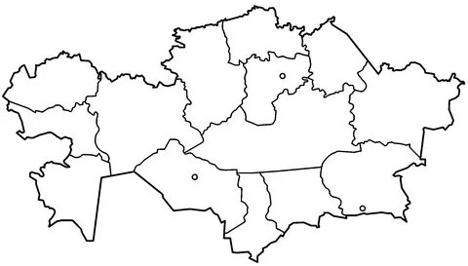

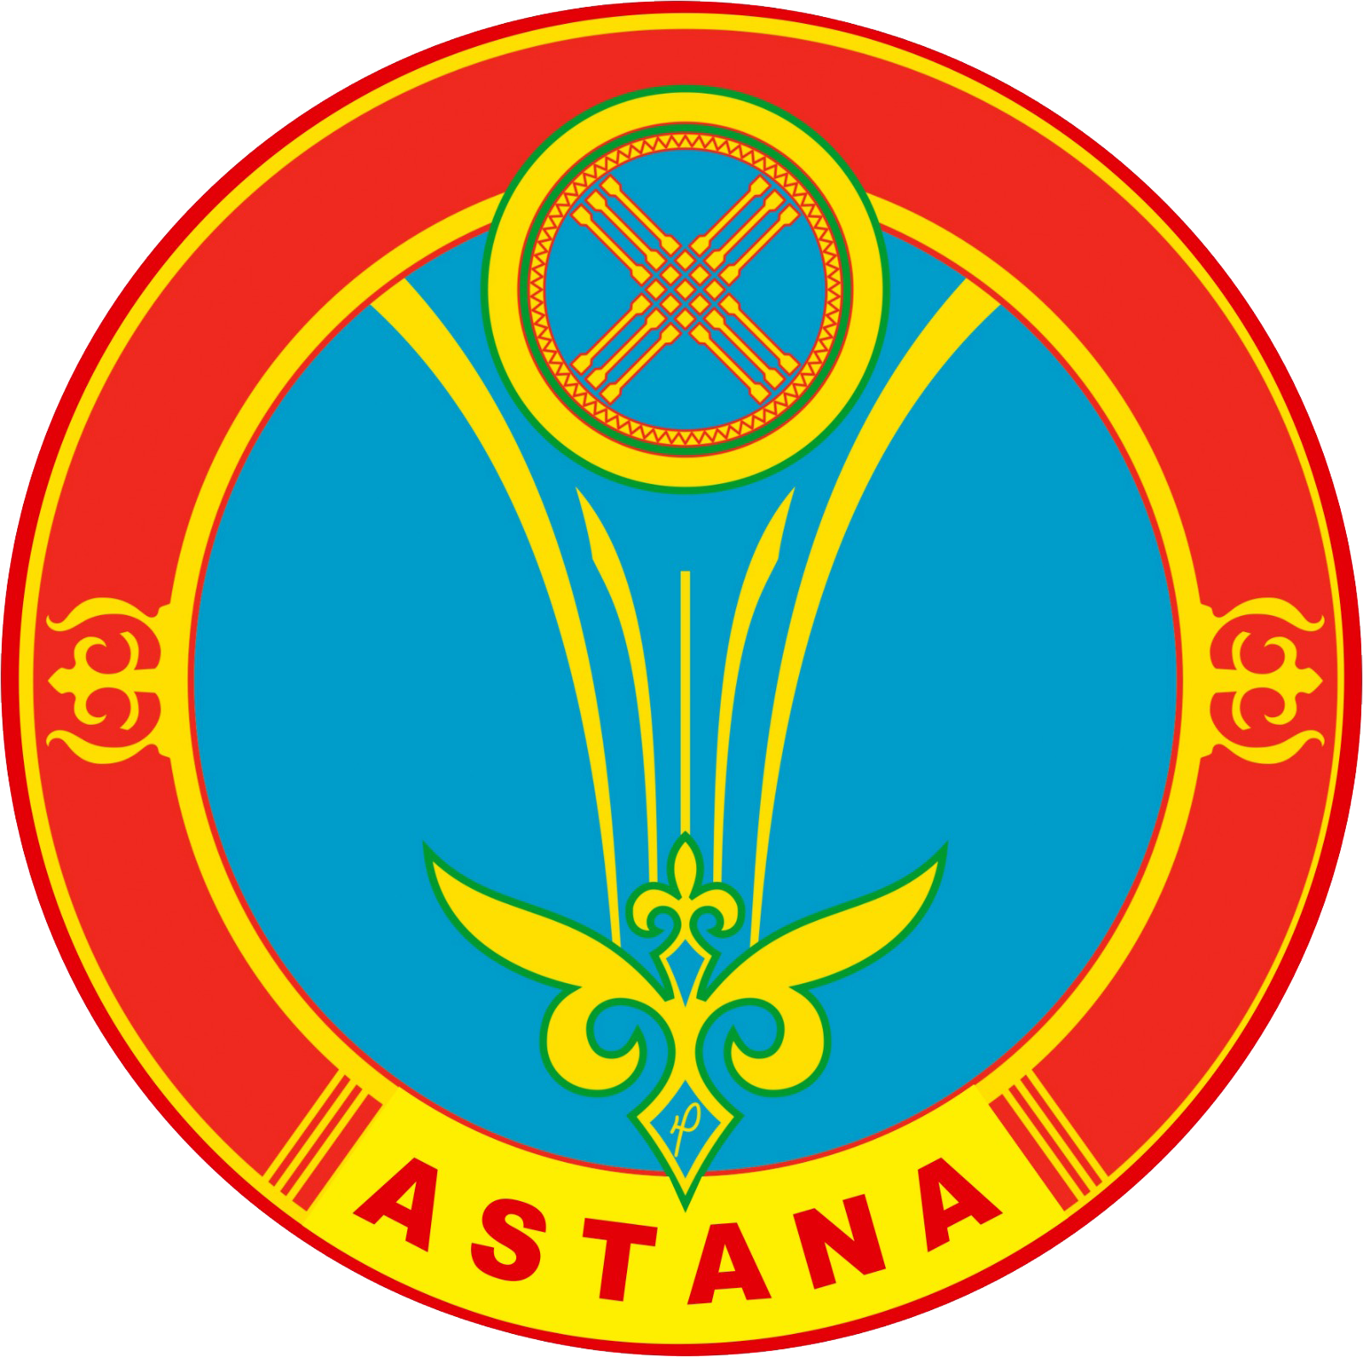 |  |  | 
1. | 2. | 3. | 4.
 |  |  | 
5. | 6. | 7. | 8.
- Герб какого города изображен на картинке? Как вы об этом узнали?
- Какие цвета использованы в гербе?
- Что изображено на гербе?
- Как вы думаете, почему именно эти изображения стали символом того или иного города?
- Отражает ли герб историю, экономику, культуру того или иного города? Приведите аргументы
Факультативный курс «Функциональная грамотность на уроках истории» вызвал интерес у учащихся 5-6 классов. Знания и умения, полученные в рамках факультативного курса, учащиеся использовали на уроках истории, на внеклассных мероприятиях. К выполнению заданий привлекались и родители. Качество знаний по истории стало выше на 5-7%.

